Управление Образования Администрации городского округа Саранск

МДОУ «Детский сад №65 комбинированного вида»

Конспект

НОД по ОО «Познавательное развитие», «Развитие речи», «Художественно-эстетическое развитие» в подготовительной к школе группе на тему: «По страницам любимых сказок»

Провела:

воспитатель

Коновалова Н.Г.

Саранск 2015

Тема: «По страницам любимых сказок»

Программное содержание: упражнять детей в подборе определений к заданному слову, учить образовывать притяжательные прилагательные, формировать фонематический слух и восприятие, различать слова со звуками [н] [н’],[л] [л’],[м] [м’]. Упражнять в определении наличия этих звуков в словах, учить детей драматизировать литературный текст, развивать интонационную выразительность речи, активизировать и обогащать словами детей, упражнять детей в делении слов на слоги, в нахождении места звуков в слове (в начале, в середине или в конце), воспитывать любовь к художественной литературе.

Методические приемы:

1. беседа
2. сюрпризный момент
3. артикуляционная гимнастика
4. обыгрывание чистоговорки
5. д/и: «Найди место звука в слове»

«Составь пословицу»

«Узнай сказку по героям»

«Посади цветы на клумбу»

«Чей дом?»

1. пальчиковая гимнастика
2. игра «Собирайся, детвора»
3. драматизация мордовской народной сказки «Как собака себе друга искала»
4. итог занятия

Материал: волшебная книга сказок, теремок с карманами, картинки с изображением героев сказки «Теремок», зеркальце (по количеству детей), маска козы, магнитофон, карточки для определения нахождения места звука в слове, открытки с цветами, карточки с условным обозначением количества слогов в слове, маски для драматизации сказки, угощение для детей.

Предварительная работа: чтение сказки «Три поросенка», перевод и обработка С. Михалкова, чтение и обсуждение сказки Х.К.Андерсена «Дюймовочка», рассказывание русских народный сказок: «Волк и семеро козлят», «Теремок»; чтение сказки Х.К.Андерсена «Принцесса на горошине», мордовской народной сказки «Как собака друга себе искала».

Ход занятия:

Воспит.: Дети, у нас сегодня в группе гости. Поздоровайтесь, пожалуйста. Посмотрите в окно и скажите: «Какая сегодня погода?»

Дети: Пасмурная

Воспит.: Какое настроение навивает на человека пасмурная погода?

Дети: Грустное, печальное, тоскливое

Воспит.: Что делает человек в таком настроении?

Дети: Скучает, хмурится, иногда плачет

Воспит.: Чтобы пасмурное настроение не поселилось у нас в группе, предлагаю вам взяться за руки и улыбнуться друг другу (выполняют). Что вы почувствовали?

Дети: Мы почувствовали тепло рук и улыбок друзей. Настроение улучшилось.

Воспит.: И в группе стало светло, радостно, уютно и тепло от ваших улыбок. Как еще можно сказать о хорошем настроении?

Дети: Доброе, веселое, ласковое, радостное.

Воспит: Дети, посмотрите, вот что я нашла сегодня у дверей нашей группы - это посылка. Давайте ее откроем. Как вы думаете, что это? Правильно, это книга сказок. Помните, мы с вами говорили, что человек с древних времен учился у природы? Но были такие явления, которые древние люди не могли объяснить. Они боялись грозы. Боялись темноты. И все это люди объясняли проявлением сверхъестественных сил. Так появились сказки.

Эти сказки передавались от одного человека к другому, из уст в уста. Поэтому сказки относятся к устному народному творчеству. Длинными зимними вечерами собирались люди под одной неяркой свечкой и рассказывали свои сказки. Были признанные сказители, которых послушать приходили из других деревень, но это не обычная книга, а книга живых сказок, и наша задача - ее не прочитать, а проиграть.

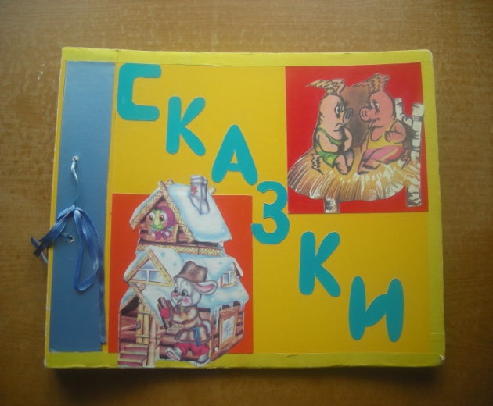

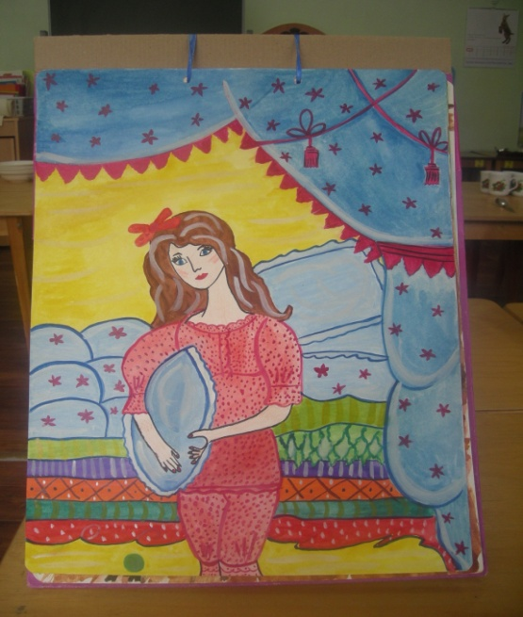Ребята, давайте рассядемся поудобнее и посмотрим, что же в этой книге? Итак, открываем первую страницу сказочной книги, и мы очутились в сказке… Как вы думаете, в какую сказку мы попали?

Дети: «Принцесса на горошине»

Воспит.: Дети, посмотрите, а вот и та самая горошинка, которая была у принцессы под матрацем. И принцесса предлагает нам поиграть с ее горошинкой. Возьмите каждый свое зеркальце, посмотрите в него, какие вы красивые. Улыбнитесь! А теперь представьте, что горошинка у вас в правой руке, положите ее на левую ладонь. Вдохните в себя воздух. Вытяните губы вперед трубочкой и долго дуйте на горошинку, стараясь сдуть ее со своей ладошки. Посмотрите, как нужно правильно дуть на горошинку. А теперь положите горошинку на кончик вытянутого языка. Чтобы она не упала, кончик языка чуть-чуть поднимите вверх (удерживают под счет до 10). Это второе упражнение. Смотрите, я вам его показываю. Представьте, что горошинка во рту. Покатайте ее между щек и зубов, сначала в одну сторону, потом в другую сторону (3-4 раза). Посмотрите, как нужно правильно катать горошинку. Молодцы, положите свои зеркальца.

А хотели бы вы попасть в следующую сказку? Что же это за сказка?

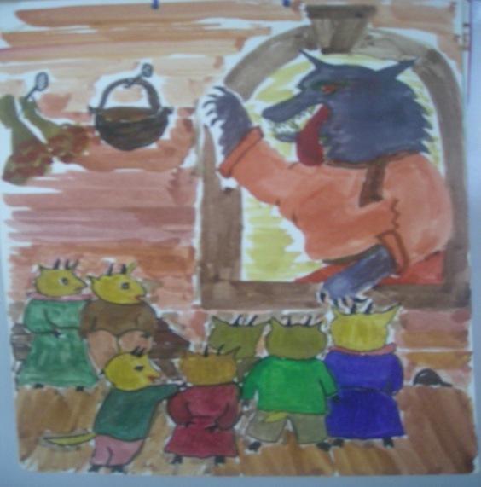

Дети: «Волк и семеро козлят»

Воспит.: Назовите автора сказки.

Дети: Народ

Воспит.: Чему учит нас эта сказка?

Дети: Надо слушать старших.

Воспит.: Что нужно помнить, когда остаетесь одни дома?

Дети: Нельзя открывать дверь. Надо спросить: «Кто там?» и попросить придти позже.

Воспит.: Весь день мама коза гуляла по лугу, а к вечеру пошла домой. Идет коза домой, песню поет, а эхо ей подпевает. Давайте, я буду петь за козу, а вы за эхо.

Вот идет коза.

Дети: за-за-за

Воспит.: Вот летит оса

Дети: са-са-са

Воспит.: Мы пасем козу

Дети: Зу-зу-зу

Воспит.: Мы видели лису Дети: су-су-су

Воспит.: Дам траву козе

Дети: зе-зе-зе

Воспит.: Ленточка в косе Воспит.: се-се-се

Воспит.: В каждой сказке всегда побеждает добро, а зло наказывается. Вот и в этой сказке все закончилось благополучно, и весь вечер играла коза со своими козлятами в игру. Хотите узнать в какую? А игра называется «Найди место звука в слове»

- На доске карточки, на которых

«С» «З»

|  |  |  |  |  |  |  |
| --- | --- | --- | --- | --- | --- | --- |
|  |  |  |  |  |  |  |

|  |  |  |  |  |  |  |
| --- | --- | --- | --- | --- | --- | --- |
|  |  |  |  |  |  |  |

|  |  |  |  |  |  |  |
| --- | --- | --- | --- | --- | --- | --- |
|  |  |  |  |  |  |  |

сумка заяц

капуста коза

лес зебра

автобус обезьяна

лиса замок

Воспит.: А мы переворачиваем следующую страницу Волшебной книги, и мы вновь очутились в сказке. Как вы думаете, в какой?

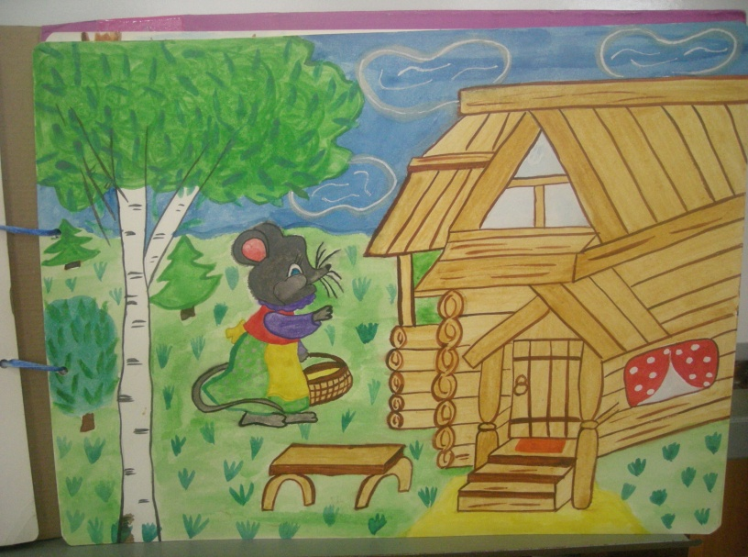

Дети: «Теремок»

Воспит.: А сейчас вспомните, кто живет в теремке?

Дети: Мышка, лягушка, лиса, волк, заяц, медведь

Воспит.: Давайте каждому из этих животных подберем слова, которые отвечают на вопрос какой или какая?

Воспит.: Мышка, какая? (полный ответ)

Дети: Серая, маленькая, пугливая

Воспит.: Лягушка, какая?

Дети: Зеленая, мокрая, маленькая

Воспит.: Волк, какой?

Дети: Серый, злой, зубастый, страшный

Воспит.: Заяц, какой?

Дети: Серый, белый, трусливый, пушистый ,

Воспит.: Лиса, какая?

Дети: Рыжая, хитрая

Воспит.: Медведь, какой?

Дети: Бурый, белый, косолапый, большой, неуклюжий

Воспит.: Вот у нас двухэтажный домик и картинки с изображением сказочных героев. Давайте мы с вами поместим животных, в названиях которых есть звук [л] и [л’], - на первом этаже, а животных, в названиях которых есть звук [м] и [м’]- на втором этаже.

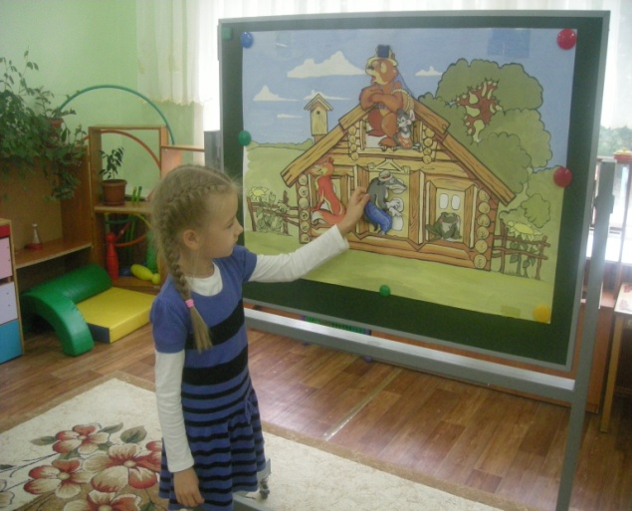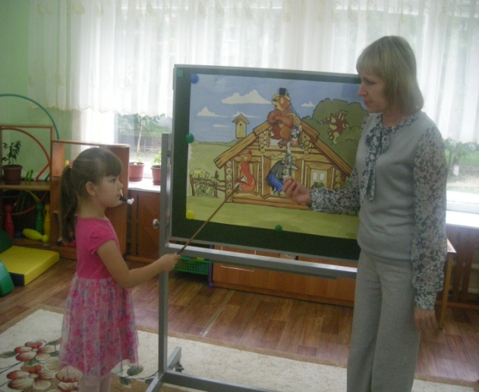

Ну, вот все персонажи сказки «Теремок» разместились по местам, а зайчик остался. Почему? Что же, ребята, мы будем делать? Давайте после занятия мы построим для зайчика дом из строительного материала. Нам с вами придется хорошо потрудиться!

А пока попробуйте прочитать пословицу.

На доске картинки:

1. Бабочка, ель, зонтик
2. Телевизор, рыба, утка, дерево, арбуз
3. Ножницы, ель, телевизор
4. Дерево, окно, бабочка, рыба, арбуз

Дети по первым буквам названий предметов составляют пословицу: «Без труда нет добра!»

А мы открываем следующую страницу сказочной книги, и мы очутимся в сказке... Как вы думаете, кто живет в этой сказке?

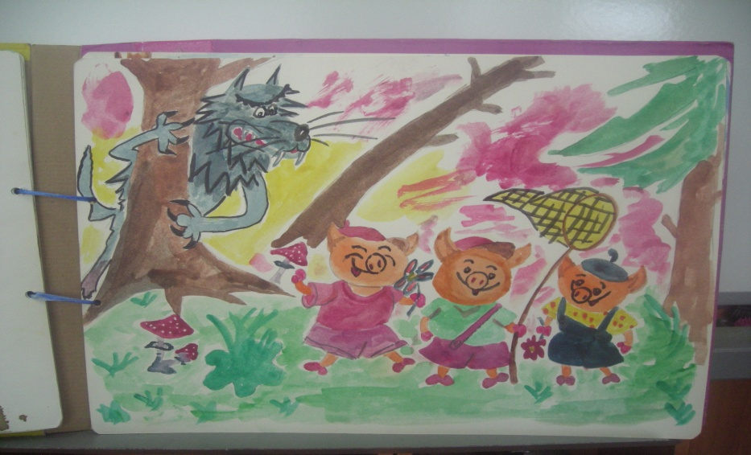

Правильно, в этой сказке живут 3 поросенка. Ребята, а как же звали поросят?

Дети: Наф-наф, Ниф-ниф, Нуф-нуф

Воспит.: Скажите, с каких звуков начинаются имена поросят?

Дети: Со звуков [н] и [н’]

Воспит.: Какой домик был у Ниф-нифа? (соломенный). Из чего был домик у Нуф-нуфа? (из веток). Какой домик был у Наф-нафа? (каменный). Три поросенка принесли нам свою любимую игру с мячом и предлагают вам в нее поиграть. Поиграем? А игра называется «Чей дом?» (дети встают по кругу, воспитатель кидает мяч всем по очереди и задает вопросы)

* У поросят, чей дом? - поросячий
* У волка, чей дом? - волчий
* У медведя, чей дом? - медвежий
* У зайца, чей дом? - заячий
* У белки, чей дом? - беличий
* У барсука, чей дом? - барсучий
* У черепахи, чей дом? - черепаший
* У лягушки, чей дом? - лягушачий
* У собаки, чей дом? - собачий
* У кошки, чей дом? - кошачий

Понравилось вам в этой сказке? Хотели бы вы попасть в следующую сказку? Но сначала попробуйте отгадать, что же это за сказка? В ней говорится о маленькой девочке, майском жуке, мыши, ласточке.

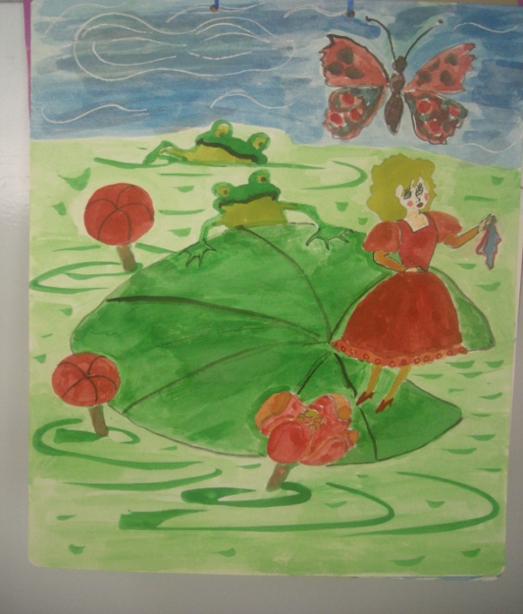

Правильно, сказка называется «Дюймовочка», и именно туда мы с вами пойдем. А вот и цветок, на котором сидела Дюймовочка. Давайте, изобразим

этот цветок с помощью своих пальчиков и произнесем волшебные слова (дети сидят на корточках лицом в круг, медленно встают, ладони сомкнуты): спят цветы и вдруг проснулись, к солнцу потянулись, солнцу улыбнулись. Развернут бутоны, в солнышке утонут! Пошевелите пальчиками. Вот какие красивые цветы получились. Понюхайте цветы, покажите какой душистый аромат! Ребята, Дюймовочка хочет проверить, насколько вы внимательны и предлагает вам поиграть в игру, которая называется «Собирайся, детвора». Дети образуют круг, поворачиваются лицом в центр.

Хлопают в ладоши: собирайся, детвора. Дюймовочка зовет, гулять пора! Шагают на месте: Будем по лесу гулять, свежим воздухом дышать.

Дыхательное упражнение: руки через стороны вверх, вдох через нос, опускают руки - выдыхают воздух через рот. На носочках по тропинке друг за другом мы пойдем - в маленькие лужицы не наступим, обойдем!

Идут змейкой друг за другом.

Встали елки на пути, нам их нужно обойти. Идите дети осторожно, о ветки уколоться можно. За Дюймовочкой пойдем, хоровод мы заведем (идут по кругу, взявшись за руки).

Дети, Дюймовочка очень любит цветы и предлагает нам посадить цветы на клумбу. Сейчас я раздам вам открытки с изображением цветов (на доске наборное полотно). В первую верхнюю бороздку мы посадим цветы, названия которых делятся на две части (на два слога), в среднюю - цветы с названиями из трех частей, в нижнюю - с названиями из четырех частей.

Вызываю детей сначала для посадки цветов верхнюю бороздку, потом

* в среднюю и наконец - в нижнюю. В заключении дети хором произносят названия цветов и определяют, правильно ли они посажены.

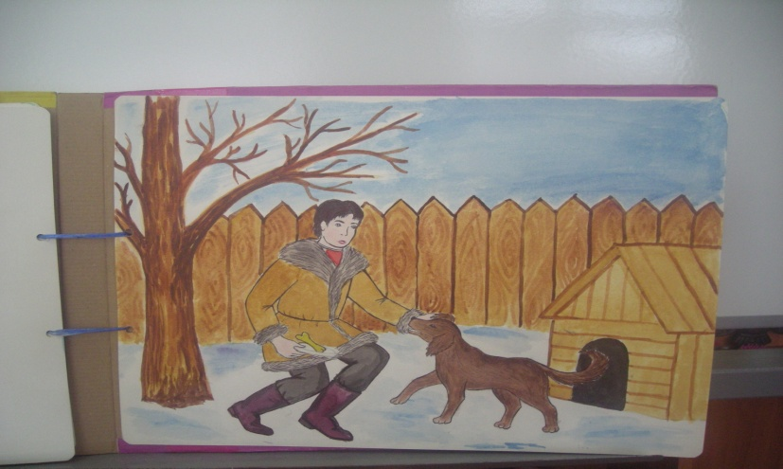Пока, ребята мы играли незаметно дошли до следующей сказки. Что же это за сказка?

Дети: Это мордовская народная сказка «Как собака себе друга искала»

Воспит.: А сейчас мы проиграем эту сказку. Драматизация сказки. И вот эта сказка в нашей книге последняя. Волшебная книга закрывается, но

один из персонажей решил оставить память о своей сказке — цветок. Кто этот герой?

Дети: Дюймовочка

Воспит.: Вы ей дети очень понравились, молодцы! А теперь давайте вспомним, чем мы сегодня с вами занимались?

Ребята, посмотрите, волшебство еще не закончилось и цветок, который подарила нам Дюймовочка не простой, а волшебный. Посмотрите, сколько здесь маленьких цветочков! Эти цветочки для вас!

Угощайтесь, пожалуйста!

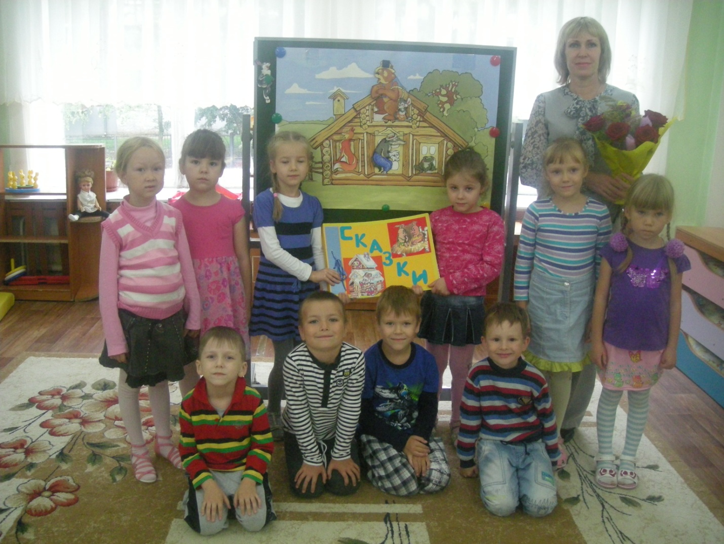

Литература:

1. «Дошкольное воспитание» №8, 2006
2. «Дошкольная педагогика» №3 (34), январь-февраль 2007г.
3. Белоусова Л.Е. «Удивительные истории», Санкт-Петербург «Детство- пресс», 2000г.
4. Волчкова В.Н., Степанова Н. В. «Конспекты занятий в старшей группе детского сада», ТЦ «Учитель», Воронеж 2006г.
5. Микляева Н. В., Микляева Ю. В. «Управление образовательным процессом в ДОУ с приоритетом интеллектуального развития детей», М. 2006г.
6. Павленко И. Н., Родюшкина Н. Г. «Развитие речи и ознакомление с окружающим миром в ДОУ» Творческий центр «Сфера», 2005г.
7. Фомичева М. Ф. «Воспитание у детей правильного произношения», М., Просвещение 1981г.
8. Швайко Г. С. «Игры и игровые упражнения для развития речи», Москва «Просвещение», 1988г.